**中共上海交通大学化学化工学院委员会**

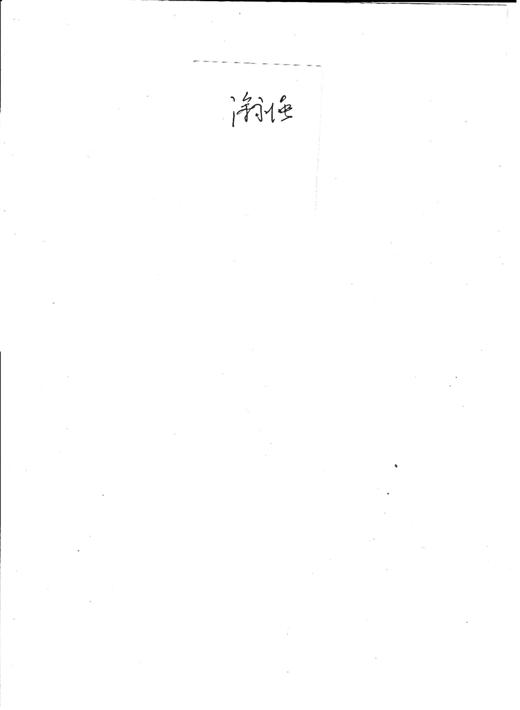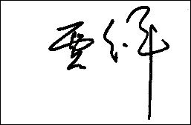

沪交化委〔2020〕6号 签发：

**化学化工学院学术报告申报审批管理办法**

为进一步加强对学术论坛、讲坛、讲座、年会、报告会、研讨会等（包括自然科学类和哲学社会科学类，含在线会议、学术成果发布会）的规范管理，落细落实意识形态工作责任制，根据中宣部、教育部、上海市委和学校党委等相关文件精神，所以学术报告都需通过“上海交通大学学术报告申报审批系统2.0版” 申报。

**凡是在校内举办的，或者由学校相关单位和师生主办或承办、但在校外举行的各类学术报告会等，均要进行申报。**

**申报方式是登录“我的数字交大”（http://my.sjtu.edu.cn），在“服务大厅”模块中选择“校园管理”，点击“学术报告申报审批”后，按要求填写。**

上海交通大学化学化工学院学院官网、LED显示屏（以下简称“显示屏”）是化院文化空间重要组成部分。显示屏旨在完善化院硬件建设，促进化院蓬勃发展，将作为化院重要的多媒体展示平台用于化院的文化宣传及通知公告。为规范学术报告的管理，特制定此管理办法。

1. **管理分工**

化院官网、显示屏由学院党委、党政综合办、宣传工作组协同管理，并共同制定此管理办法。具体职责如下：

1. 学院党委主要负责接受各单位提交的宣传项目申请，并对宣传项目内容、格式、尺寸、时间进行审批。
2. 党政综合办主要负责官网、显示屏后台运营及设备维护。
3. 宣传工作组主要负责显示屏内容编辑。
4. **展示内容**

显示屏中间区域可供展示，申请者根据需要选择展示区域，内容类别包括各类通知、活动宣传，内容格式包括图片（jpeg）、视频（mp4）。

1. **显示屏分布及尺寸**

**1．化学A楼大厅**

分辨率832*576 （4： 3）

**2．化学B楼大厅**

分辨率384*576 （4 : 3）

**3．霞光楼大厅**

分辨率960*704 （4 : 3）

1. **申请流程**

附件1

**化学化工学院网站、显示屏宣传项目申请表**

**编号(此栏由学院党委填写)： 申请日期： 年 月 日**

|  |  |  |  |
| --- | --- | --- | --- |
| 内容主题 |  | | |
| 申请单位 | 课题组或办公室 | | |
| 联系人 | 姓名 | 手机 | 邮箱 |
|  |  |  |
| 内容格式 | * 图片（jpeg） | | |
| * 视频（mp4） | | |
| 显示时间 | 年 月 日至 年 月 日 | | |
| 学院党委审核意见  （霞光楼312） | （签章）  年 月 日 | | |
| 注：  1、请至少在显示时间**前3个工作日**递交本表； | | | |

申请流程：